**К сведению**Такой феномен как раскрутка портфолио учителей в США объясняется эффективностью идей портфолио как визитной карточки преподавателя. Сегодня более 1000 американских школ и вузов активно используют портфолио как меру способности, состоятельности педагога независимо от дисциплины, будь-то математика, английский язык или физика.  
**Принципы формирования структуры портфолио**Нет общепринятой модели портфолио. Портфолио учителя очень индивидуально. Кроме этого большую роль в формировании портфолио играет специфика учебной дисциплины, в рамках которой оно создается. И все же есть общие элементы, компоненты портфолио, которые можно проследить в любых дисциплинах. Вот они:  
  
1. Информация «от себя» - формулировка педагогической философии педагога, описание используемых методик, указание дисциплин, которые разрабатываются, представление образовательных целей и задач.  
2. Информация «от других» - отзывы коллег, учащихся, родителей о курсы, обучающие программы, тесты, стиль проведения занятий, внешкольную деятельность и так далее.  
3. Примеры учебных мероприятий - достижение учащихся, результаты исследовательской работы учащихся, примеры эссе и так далее.  
  
Материалы, подкрепляющие педагогические принципы учителя, являются такими:  
  
1. Свидетельство сотрудничества с коллегами, которое привело к повышению эффективности работы.  
2. Видеозапись типового занятия преподавателя.  
3. Материалы, подтверждающие эффективное использование технических средств обучения, например, компьютера, аудио - и видеоаппаратуры и др.

**Суммируем некоторые принципы составления портфолио учителя:**  
  
1. Объем портфолио учителя не должен превышать 8-10 страниц + приложение (по некоторым рекомендациям общий объем достигает 70 стр.).  
2. Портфолио учителя - это не воплощение успеха, а материал, отражающий все стороны его работы. Экспериментальная работа, даже не совсем удачная, может свидетельствовать об исследовательской натуре педагога.  
3. Организация информации в портфолио педагога подчиняется двум основным правилам: **последовательность и ясность.**4. Все заявленные педагогические умения подтверждаются примерами проведённых учителем мероприятий.  
5. Грамотно составленное портфолио учителя отвечает в первую очередь на вопрос «Как?», и только потом на вопрос «Что?».  
**Пример структуры-плана портфолио учителя**  
Пример портфолио учителя в виде плана выглядит следующим образом:  
  
1. Выполняемые обязанности  
2. Формулировка педагогической философии преподавателя  
3. Цели, стратегии, методологии  
4. Описание учебных курсов  
5. Средства совершенствования педагогической деятельности (конференции, курсы повышения квалификации, мастер-классы)  
6. Результаты диагностики учащихся по заявленным учебным программам  
7. Примеры достижений учащихся.  
8. Намечены профессиональные перспективы  
9. Приложения, которые подкрепляют заявленные ранее положение.  
**Классическая структура портфолио**  
  
Анализ существующих в литературе взглядов на структуру портфолио учителя доказывает, что сегодня наиболее распространенной в педагогической практике есть примерно такая структура портфолио:  
***титульный лист,  
 содержание,  
oтворческая визитка автора,  
 краткая трудовая биография,  
педагогическое кредо,  
тема портфолио,  
 цель ведения портфолио,  
цель и основные задачи профессиональной деятельности автора на конкретный период,  
авторские документы и материалы из опыта работы,  
 рефлексивные записки с анализом процесса индивидуального или коллективного развития, творческой активности и рациональных форм работы, средств достижения поставленной цели.***  
По мнению многих авторов, в более упрощенном виде, структура портфолио может состоять из четырех разделов с примерно такими названиями:  
  
 "Портрет" - предназначен для предоставления информации об авторе портфолио;  
 "Коллектор" - в этом разделе собраны материалы, автором которых не является собственно автор портфолио;  
"Рабочие материалы" содержит все те материалы, которые созданы и систематизированы автором портфолио;  
"Достижения" - в нем находятся те материалы, которые, по мнению автора, отражают лучшие результаты и демонстрируют успехи.  
  
**Структура портфолио творческого педагога**  
**Вариант 1**  
1. Статус учителя.  
2. Личная карта учителя.  
3. Профессиональная автобиография.  
4. Должности и назначения.  
5. План по самообразованию.  
6. Общественная деятельность.  
7. Результаты учебной деятельности.  
8. Использование современных образовательных технологий.  
9. Инновационная деятельность.  
10. Обобщение и распространение собственного опыта.  
11. Факты, достойные упоминания.  
12. Сертификаты индивидуальных достижений.  
13. Отзывы.  
14. Публикации.

**Вариант 2**  
1. «Инновации в профессиональной деятельности»,  
2. «Творческое саморазвитие»,  
3. «Участие в работе педагогических объединений»,  
4. «Поисково-исследовательская работа»,  
5. «Публикации»,  
6. «Авторские программы»,  
7. «Творческие и учебные достижения учащихся»,  
8. «Обобщение опыта»,  
9. «Учебно-методическое обеспечение педпроцесса»,  
10. «Самообразование»,  
11. «Внеклассная работа».  
  
**Вариант 3**  
1. Учебные достижения учащихся.  
2. Внеурочные предметные достижения учащихся.  
3. Результаты деятельности в качестве классного руководителя.  
4. Результаты внутришкольного контроля.  
5. Методическая работа.  
6. Обобщение и распространение собственного педагогического опыта.  
7. Участие в профессиональных конкурсах.  
8. Повышение квалификации и профессиональная подготовка.  
9. Самообразование.  
10. Ступени профессиональной карьеры внутри образовательного учреждения.  
11. Оценка профессиональной деятельности педагога (школьный, районный, городской, областной уровни и государственные награды).  
  
**Примеры структур портфолио**  
**Вариант 1**  
 -титульный лист;  
-содержание (с наименованием материалов и указанием номеров страниц);  
-эссе (форма написания свободная, объем - до 2-3 страниц);  
 -введение, в котором учитель объясняет, какие материалы включены в портфолио (программа, технология, методика или др.), и обосновывает включение именно этих материалов как свидетельств своего профессионализма (объем введения - 3 - 5 страниц);  
-наименование разделов, подразделов, в которых описывается представленная в портфолио программа, технология, методика или др., этапы ее внедрения, приводятся материалы, иллюстрирующие описанную работу (каждый отдельный материал, включенный в портфолио,должен датироваться) (объем - 10 - 15 страниц),  
-резюме (объем - до 3 стр.)  
 -адреса распространение опыта работы  
 -документы, отражающие официальную оценку работи учителя  
-документы, отражающие уровень образования, квалификации или специализации учителя.  
**Примеры структуры портфолио  
Вариант 2**1. Титульная страница (фамилия, имя, отчество учителя, должность)  
2. Общие сведения  
  
 дата рождения  
образование  
квалификация  
 специальность  
 стаж работы  
сведения о повышении квалификации  
вознаграждения  
3. Творческое досье  
  
 тема самообразования и ее реализация  
 авторские программы и методики  
 методическая работа (доклады, сценарии открытых уроков и внеклассных мероприятий)  
участие в семинарах, конкурсах  
публикации  
4. Работа с учащимися  
 описание творческих работ учащихся  
 научно-исследовательские работы учащихся  
результаты участия в конкурсах  
5. Диагностика качества образовательного процесса  
  
 срезы знаний  
 итоги успеваемости  
результаты олимпиад  
использование современных технологий  
6. Отзывы  
  
 отзыв о творческой работе, выступления на августовской конференции, педсовете и др.  
рецензия на статью  
 отзыв об открытом уроке, внеклассном мероприятии  
 **Содержание портфолио**  
**Требования к содержанию портфолио  
Вариант 1**  
  
1. Систематичность самомониторинга.  
2. Структуризация, логичность, лаконичность материалов.  
3. Аккуратность и эстетичность оформления.  
4. Целостность, тематическая завершенность материалов.  
5. Наглядность и обоснованность.  
  
  
**Вариант 2**  
  
1. Системность и регулярность самомониторинга.  
2. Достоверность.  
3. Объективность.  
4. Нацеленность автора на самосовершенствование.  
5. Структуризация материалов, логичность и лаконичность всех письменных пояснений.  
6. Аккуратность и эстетичность оформления.  
7. Целостность, тематическая завершенность представленных материалов.  
8. Наглядность результатов работы.  
9. Технологичность.  
**Традиционное содержание портфолио**  
**I раздел.** Визитная карточка  
 Фамилия, имя, отчество учителя  
 Фотография  
 Предмет, который преподается,  
oСтаж работы  
Категория, разряд  
 Педагогическое кредо  
Название учебного заведения  
 Система или технология, в которой работает педагог  
  
  
**II раздел**. Образование  
В данном разделе содержится информация об образовании педагога и о курсах повышения квалификации:  
Название учебного заведения, год окончания, специальность  
 Название курса, год прохождение курсовой подготовки, учреждение  
Свидетельства, сертификаты и дипломы, подтверждающие прохождение курсовой подготовки  
  
**III раздел.** Дидактические разработки  
В данный раздел могут быть помещены материалы по следующим направлениям:  
  
  
 Авторские программы: по предмету, факультативов и кружков, элективных курсов  
Элементы педагогических технологий  
Конспекты открытых уроков  
Упражнения и задания, разработанные педагогом и получившие общественное признание  
  
  
**IV раздел.** Методическая работа  
В данном разделе отражается работа педагога в методических объединениях, советах, комиссиях, проблемных творческих группах, сотрудничество с методическим центром, институтами повышения квалификации, вузов и др.  
  
**V раздел.** Внеурочная деятельность  
В данном разделе найдет отражение работа учителя по подготовке учащихся к различным конкурсам, олимпиадам, фестивалям, а также организация экскурсий, культпоходов и других мероприятий, которые повышают интерес учащихся к предмету.  
  
**VI раздел.** Результативность участия педагога в профессиональных конкурсах  
  
  
Уровень  
Название  
 Результат  
  
**VII раздел.** Награды и достижения педагога.

**Спеціалізована загальноосвітня школа I-III ступенів №3 Дзержинської міської ради**

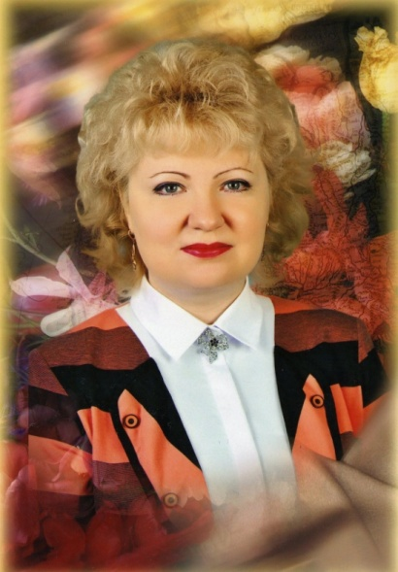

***Вчителя англійської мови***

**Єлагіної Тетяни Анатоліївни**

**Дзержинськ**

**2013р.**

1. **Портрет**

Мета портфоліо……………………………...3

Педагогічне кредо…………………………...4

Анкетні дані………………………………….5

1. **Колектор**

Обгрунтування вибору навчальних програм та підручників…………………………………….

Обгрунтування вибору освітніх технологій…

1. **Робочі матеріали**

Проведення відкритих уроків…………………………………………

Дидактичний матеріал до уроків………………

Розробки позакласних заходів…………………

1. **Досягнення**

Виступи, доповіді………………………………

Веб-публікації………………………………….

Грамоти, дипломи, сертифікати……………….

1. **Особистий план професійного зростання…………………………………….**

# 

**1.Портрет**

* відслідкувати індивідуальний прогрес;
* поширити можливості самоосвіти;
* зафіксувати зміни в педагогічній діяльності за 4 роки;
* систематизувати навчальні матеріали та напрацювання в хронологічному порядку;
* спланувати подальшу роботу;
* поділитися досвідом і власними досягненнями з колегами;

# підвищити рівень професійної конкурентоспроможності.

# 

**“Освіта - найвизначніша з усіх земних благ, але тільки тоді, коли вона найкращої якості, інакше вона абсолютно марна”**

**Р. Кіплінг**

j0195320

1. **Прізвище, ім'я, по батькові**

***Єлагіна Тетяна Анатоліївна***

**2. Дата народження** ***2листопада 1974 р***

**3**. **Освіта** ***вища***

**4**. **Який навчальний заклад закінчила**

***Горлівський державний педагогічний інститут іноземних мов, 1997р***

**5.** **Спеціальність за дипломом**

***«Англійська та німецька мова»***

**6.** **Кваліфікація за дипломом**

***«Вчитель англійської та німецької мов»***

**7.** **Диплом: серія**   ***ЛВ ВС* № *006814***, **дата видачі 19*.06.1997 р.***

**8.** **Загальний трудовий стаж** ***16 років***

**9.** **Місце роботи СЗОШ №3 м. Дзержинська, вул. Чапаєва,310. Кваліфікаційна категорія  *Спеціаліст* *вищої***

***кваліфікаційної категорії***

 **11. Посада *«Керівник методичного об’єднання вчителів іноземних мов», «Вчитель англійської мови»***

**Відомості про підвищення кваліфікації:**

**2006 рок – підвищувала кваліфікацію вчителя в Донецькому ОІППО**

Тема курсової роботи**: «Навчання англомовному спілкуванню учнів молодших класів»**

**В 2006 році, рішенням атестаційної комісії встановлено кваліфікаційну категорію «спеціаліст І категорії»**

**В 2008 році, рішенням атестаційної комісії встановлено вищу кваліфікаційну категорію**

**2011 рік – підвищувала кваліфікацію вчителя в Донецькому ОІППО**

Тема курсової роботи**: «Впровадження нових технологій і наукових розробок у викладанні англійської мови*»***

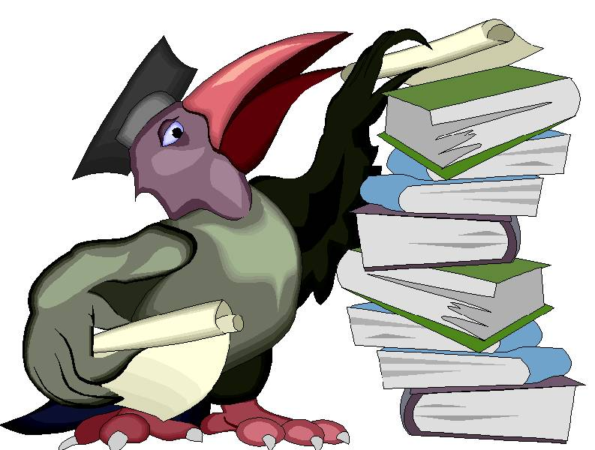

Проблема вчителя-професіонала, його світоглядної культури, духовно-морального обличчя – одна з найактуальніших у педагогіці й філософії освіти. І це зрозуміло. Адже саме від вчителя, його особистісних характеристик залежить реалізація навчальних планів, якість освітніх послуг, виховання учнів як у процесі навчання, так і в позанавчальний час. У Національній доктрині розвитку освіти України у ХХІ столітті, у Державній програмі „Вчитель” окремо наголошується на необхідності формування особистості вчителя відповідно до потреб сучасної практики, динамічних змін, що відбуваються в країні і світі.

Він повинен бути: науковцем (володіти підходами і методами дослідницької роботи); педагогом (знати та вміти застосовувати на практиці педагогічну теорію); психологом (знати основи психології, вікові та індивідуальні психологічні особливості учнів); технологом (володіти методикою і технологією навчально-виховного процесу, втілюючи наукові ідеї в практику); організатором (володіти навичками управлінця-менеджера для управління учнівським колективом); трішки медиком (знати фізичні і розумові межі дитячого організму, рамки психологічного навантаження); артистом (уміти перевтілюватися, володіти правильною дикцією, художнім словом) тощо.

Суспільний ідеал вчителя нерозривно пов’язаний із формуванням педагогом власного позитивного іміджу. Педагог повинен володіти технологією іміджування і постійно працювати над її вдосконаленням. Це безпосередньо торкається його професійної компетенції і є суттєвим показником індивідуальної педагогічної майстерності. ***Позитивний імідж, професіоналізм і здатність адаптуватися поряд з рішучістю є головним ключем до успіху в будь-якій сфері діяльності.*** *.*

Учителю неодмінно має бути притаманна така риса, як *інтелігентність*. Чим інтелігентніший вчитель як особистість, тим більше шансів, що і його вихованці виростуть людьми самостійно мислячими, внутрішньо довершеними, особистостями, які тонко сприймають прекрасне. Адже розбудити і викликати інтерес до науки, літератури, мистецтва і природи може тільки висококультурна особистість. Педагог повинен не лише навчати й виховувати. Його місія – розкрити закладені природою здібності учнів, допомогти їм знайти своє покликання. Це під силу тільки справжньому майстрові педагогічної справи, який уміє самостійно аналізувати педагогічні явища, розчленовувати їх на складові елементи, бачить головне педагогічне завдання і шляхи його оптимального вирішення.

Учні цінують такі якості педагога: глибокі фахові знання, загальну ерудицію, логіку мислення, критичний підхід до розв’язання проблем, переконаність, власну точка зору, принциповість, чітку громадянську позицію, уміння спілкуватися, почуття гумору.   
 ЮНЕСКО проголосило XXI в. століттям поліглотів. Знання іноземних мов та комп'ютерних технологій – найважливіша з вимог до рівня і якості освіти будь-якого фахівця.

Інформаційні комп'ютерні технології зайняли міцне місце в процесі навчання. Практика показує, що вони мають немало переваг перед традиційними методами навчання. Серед них індивідуалізація навчання та інтенсифікація самостійної роботи учнів, підвищення пізнавальної діяльності, активності і мотивації.

Комп'ютер покликаний доповнювати матеріал, запропонований учителем, а не замінювати його. Все це найважливіші функції вчителя, які машина частково або повністю може взяти на себе, забезпечуючи тим самим індивідуалізацію навчання. Але крім того, комп'ютер грає і самостійну стимулюючу роль у навчанні іноземної мови.

Використовуючи сучасні комп'ютерні технології в навчанні англійської мови, я зрозуміла, що ніякі технічні засоби не зможуть замінити живе слово вчителя, не зможуть допомогти зрозуміти матеріал так, як зможе допомогти вчитель, навчити, як учитель, а значить, професія вчителя була, є і буде ! І разом з тим я розумію, що всі нові технології дають невичерпну можливість розкривати для дитини на кожному уроці вікно у величезний світ, відкриваючи дорогу до його пізнання, а значить, до пізнання самого себе, свого місця в цьому світі.

Освіта ХХІ ст. – це освіта для людини. Її стрижень - розвивальна, культуро творча домінанта навчання і виховання відповідальної особистості, яка здатна до самоосвіти й саморозвитку . Я впевнена, що однією з найголовніших умов досягнення мети є активізація пізнавальної діяльності учнів, як головного чинника створення ситуації успіху.

Протягом 8 років я досліджую проблему «Упровадження нових технологій і наукових розробок у викладанні англійської мови». В поданих далі матеріалах я буду прагнути розкрити її дослідження через інноваційні технології, методи і прийоми, використані мною разом з учнями.

Мені пощастило починати свою професійну діяльність у даній школі у той час, коли йшла трансформація класичної середньої школи у заклад нового типу спеціалізовану школу з поглибленим вивченням іноземних мов. Фактично – це Школа, яка генерує та впроваджує передові ідеї в змісті, формах навчання, визначає стратегічні напрямки освіти. Всім відомо, що жити, проходити період становлення у своїй професійній діяльності в період змін та реформ дуже складно, але неймовірно цікаво. Тому для себе я вибудувала систему вимог, що повинні мене і моїх учнів вести до успіху:

* застосування методів навчання та виховання, що стимулюють творчість, дослідництво, креативність, самостійне мислення;
* мати теоретичні знання та практичні вміння у сфері процесу спілкування, здатність створити позитивний мікроклімат в учнівському колективі;
* завжди творчо підходити до будь-якої справи, самовдосконалюватися, відходити від стереотипів;
* підводити учня до успіху, давати можливість відчути радість досягнення мети.

Усе це вимагає від сучасного вчителя здійснити перехід від «запихання» учня готовими знаннями до свідомого й вмотивованого навчання, нерозривно пов’язаного із саморозвитком особистості.

Чому це так важливо? Нові технології можуть підвищити доступ до отримання освіти для кожного – незалежно від місця проживання та соціального положення. Ось чому серед головних компетенцій людина майбутнього повинна мати досконалі знання з іноземних мов, щоб вільно себе почувати у глобалізованому світі і не мати обмежень у своїй професії через неволодіння іноземною мовою.

З 1997 року я викладаю англійську мову у спеціалізованих класах з поглибленим вивченням іноземних мов. До зустрічі з учнями цих класів кожного дня готуюсь особливо ретельно, враховуючи вимоги до уроків

іноземної мови. Щороку веду особистий моніторинг навчальних досягнень учнів. Не завжди ці досягнення можна виміряти балами та відсотками. Тому, я вважаю, важливо мати відпрацьовану систему трьох груп психолого- педагогічних технологій:

-дослідження;- проектування; -взаємодії.

Ефективність цих технологій може бути досягнута, якщо навчально – виховний процес організований з урахуванням індивідуально – психологічних особливостей учнів, їх здібностей і нахилів. Прикладом ефективних педагогічних технологій є використання інтерактивного навчання та комп’ютерних технологій на кожному уроці та в різних формах позаурочної діяльності.

Щоб навчити своїх учнів творчо мислити, самостійно планувати свої дії, вдосконалювати навички і культуру міжособистісного співробітництва на уроках англійської мови я вважаю доцільним використовувати

метод проектів. Проектні завдання градую для того, щоб учні могли виконувати їх англійською мовою. Намагаюсь виступати не перевіряючим,

а консультантом, співпрацюю з учнями. Використовуючи проектну методику на практиці впевнилась ,що вона використовує всі найкращі ідеї сучасної методики викладання: різноманітність, проблемність, навчання із задоволенням і Я- фактор (учні говорять про те,що вони думають, виявляють свою творчість в оформленні і презентації проекту). Досвід реалізації проектних робіт показує, що з кожним наступним разом зацікавленість дітей збільшується, вони ретельніше готуються до уроку з проектним завданням . Зазвичай, це підсумковий урок з вивченої теми, тому учні намагаються продемонструвати все, чого досягли протягом вивченої теми. Рівень якості проектних робіт зростає з кожним разом.

Ще одним з актуальних методів у сучасній методиці викладання є метод портфоліо як засіб розвитку інноваційної особистості. Сьогодні однією із задач освіти є виховання інноваційної особистості, тобто дитину потрібно навчити самоаналізу, самокритиці, самодисципліні, саморозвитку, самореалізації, самовираженню. Тому для організації самостійної роботи учнів я обрала метод ведення портфоліо. Метод портфоліо - це сучасно, результативно, новітньо, інтерактивно, цікаво, креативно, диференційовано.

Крім вищеназваних методів та прийомів, можна назвати наступні, не менш важливі. Це робота з додатковими джерелами інформації, географічними картами, словниками; порівняльний,ілюстративний, демонстраційний метод, метод спостереження, класні досліди. У своїй роботі спираюсь на особистісно - зорієнтоване навчання та розвиток комунікативних умінь, намагаюсь розуміти та сприймати кожного учня, адекватно оцінюючи його успіхи та невдачі. Ввожу в практику нетрадиційні уроки: дискусії, ігрові форми навчання, уроки-тренінги, уроки-дебати.

Також велику увагу я приділяю роботі з обдарованими дітьми. Результатом такої форми співробітництва з обдарованими учнями стало написання науково – дослідницької роботи у Малій академії наук. Вже готова до захисту робота учениці одинадцятого класу Пентюхіної Єлизавети «Морфологічна структура іменника у різних функціональних стилях».

Невід’ємною частиною мого шкільного життя є класне керівництво. Нині мої вихованці є учнями 11 класу та активними учасниками шкільної Дружини Юних Пожежників та Рятувальників. Мої вихованці завжди займають активну громадянську позицію та із задоволенням беруть участь як в олімпіадах, так і у виховних заходах. Нині стосунки вчитель - учень досягли такого рівня, коли учні мають можливості і вміють реалізовувати свій творчий потенціал, самостійно розвиватись, а вчитель повинен дати лише стимул, уміло направляючи цей процес.

1. **Колектор**

Предмет викладаю згідно чинної **Програми** **з** **іноземних** **мов** для загальноосвітніх шкіл.

***ПРОГРАМИ З ІНОЗЕМНИХ МОВ***

1. Програми для середніх загальноосвітніх шкіл. Іноземні мови. 5 – 11 (для учнів 7 – 11 класів). – Перун,1998
2. Програми для загальноосвітніх навчальних закладів. Іноземні мови.

2 – 12. – Перун,2005

1. Програми для спеціалізованих шкіл з поглибленим вивченням іноземної мови. Іноземні мови. 1 – 11. – Перун,1998
2. Програми для спеціалізованих шкіл з поглибленим вивченням іноземної мови. Іноземні мови. 1 – 12. – Журнал „Іноземні мови в навчальних закладах”,2005
3. Програми для загальноосвітніх навчальних закладів.Іноземні мови. Програми для профільного навчання. 10 – 11. –Навчальна книга, 2004

Вивчення будь-якого навчального предмета взаємопов’язане з наявністю підручників.

Загальновідомо, що **підручник** — найбільш важливий засіб у системі навчання, безпосередньо або опосередковано пов’язаний з іншими методичними посібниками і великою мірою впливаючий на їх зміст та побудову.

У своїй роботі використовую підручники та НМК:

***Основні підручники та навчальні посібники***

1. Англійська мова(НМК). Несвіт А.М. – 3 – Генеза, 2004
2. Англійська мова(підручник). Плахотник В.М., Кучма М.О., Морська Л.І. – 4 – Перун,2004
3. Англійська мова(НМК). Несвіт А.М. – 4 – Генеза, 2004
4. Англійська мова(НМК). Несвіт А.М. – 5 – Генеза, 2005
5. Англійська мова (5-й рік навчання). Несвіт А.М. – 6 – Генеза,2006
6. Знайомтеся: Сполучені Штати Америки(підручник для спеціалізованих шкіл). -11 –Форум,2002
7. Across Cultures: The USA-Ukraine (НМК для спеціалізованих шкіл та профільних класів). Калініна Л.В.,Самойлюкевич І.В. – 10-11 –Дитячий світ,2003

***Додаткові підручники та навчальні посібники***

1. Навчально-методичні комплекси для всіх типів загальноосвітніх навчальних закладів. – 1-11 – Оксворд Юніверсіті Прес, Великобританія
2. Навчально-методичні комплекси для всіх типів загальноосвітніх навчальних закладів. – 1-11 – Лонгман, Великобританія
3. Навчально-методичні комплекси для всіх типів загальноосвітніх навчальних закладів. – 1-11 – Макміллан Хайнеманн, Великобританія
4. Навчально-методичні комплекси для всіх типів загальноосвітніх навчальних закладів. – 1-11 – Кембридж Юніверсіті Прес, Великобританія
5. Навчально-методичні комплекси для всіх типів загальноосвітніх навчальних закладів. – 1-11 – Express-Publisher, Великобританія

|  |  |  |  |
| --- | --- | --- | --- |
| **Технологія** | **Рівень використання** | | |
| Окремі елементи | Апробація | Системно |
| Інформаційно-комунікаційні | + |  |  |
| Інтерактивні |  |  | + |
| Тестові |  |  | + |
| Проблемне навчання |  | + |  |
| Розвивальне навчання |  |  | + |
| Проектні технології |  |  | + |

1. **Робочі матеріали**

|  |  |  |  |  |
| --- | --- | --- | --- | --- |
| **Дата** | **Тема, клас** | **Мета** | **Відгуки** | **Посилання на додаток** |
| 07.10.2013 | 8 клас «Books in Our Life. Famous Writers» - «Книги в нашому житті. Відомі письменники» | Введення нових ЛО та МЗ | Схвальні (Аналіз уроку) | Розробка уроку |
| 14.12.2013 | 10 клас «Молодь та спорт» | Введення нових ЛО та МЗ, Вивчення нових граматичних структур | Схвальні (Фотографія уроку) | Конспект уроку |
| 15. 02. 2014 | 11клас «Проблеми виховання сучасного покоління» | Введення нових ЛО та МЗ, | Схвальні | Конспект уроку |

|  |  |  |  |  |
| --- | --- | --- | --- | --- |
| **Клас** | **Тема** | **Дидактичний матеріал** | **Мета чи результат** | **Посилання на додаток** |
| 5 | «Мій клас» | Гра «Лото»,  Текст для читання «Мій клас» | Введення нових ЛО | Розробка уроку |
| 5 | «Шкільні речі» | Гра «Лото»  Презентація «Їжачок і школа» | Введення нових ЛО | Розробка уроку |
| 5 | «Розклад уроків» | Гра «Морський бій» | Введення нових ЛО | Розробка уроку |
| 5 | Підсумковий урок по темі «Школа» | Робочий лист «Подорожуємо школою» | Узагальнення | Розробка уроку |
| 9 | «Спорт» | Робочі листи, пісня, завдання до тексту пісні | Активізація знань, введення нових ЛО | Розробка уроку |
|  |  |  |  |  |

|  |  |  |
| --- | --- | --- |
| **Дата** | **Захід** | **Тема** |
| 20.12.2010 | Літературно-музична постановка | «Театр» (за повістю В. Моема) |
| 15.01.2011 | Спортивний марафон | «Father, Mother and me – a sporty family» |
| 09.03.2011 | Брейн-ринг для учнів 10 класу | «Як я знаю Велику Британію» |
|  |  |  |
|  |  |  |

# 

# 4. ДОСЯГНЕННЯ

|  |  |  |  |
| --- | --- | --- | --- |
| **Дата** | **Тема** | **Місце** | **Мета** |
| **26.08. 2011** | Організація роботи навчальних кабінетів як один із засобів підвищення ефективності навчально-виховного процесу | Міська серпнева конференція | Зміна комп’ютером суті праці вчителя. |
| **30.08.2011** | Використання ІКТ на уроках німецької мови | Шкільна педрада | Важливість надбання учнем внутрішньої організації знань можливість їх застосувати. |
| **04.01.2012** | Впровадження нових технологій і наукових розробок у викладанні англійської мови | ШМО вчителів іноземної мови | Систематичне засвоєння інноваційних форм роботи дає змогу вчителеві навчити учня вчитися, самостійно здобувати інформацію, виробляти і, дискувати, обстоювати власну позицію, працювати в умовах конкуренції, спілкуватися, спільно розв`язувати певну проблему. |
| **Протягом**  **року** | Участь в журі конкурса «Вчитель року» | Школи міста |  |

|  |  |  |  |
| --- | --- | --- | --- |
| **Січень**  **2010** | Метод проектів на уроках англійської мови | ММО вчителів іноземної мови | Впроваджувати проектні технології на уроках англійської мови, що дають можливість учителеві застосувати розмаїття інтерактивних вправ і замінити роль авторитарного транслятора готових ідей на натхненника інтелектуального та творчого потенціалу учня. Впроваджувати нетрадиційні уроки, що сформують в дітях знання, збудять прагнення учнів до самоосвіти. |
| **25.03.2012**  **26.03.2012** | Участь в журі конкурса  « Педагогічний X-Factor»  (серед молодих спеціалістів) | Міський центр дитячої творчості, СЗОШ №3 |  |

|  |  |  |
| --- | --- | --- |
| **Тема** | **Дата розміщення** | **Посилання на веб-сторінку** |
| [План -конспект уроку "This colourful world. The Earth is our home"](http://teacherjournal.com.ua/shkola/angljiska-mova-ta-literatura/7322-plan-konspekt-uroku-qthis-colourful-world-the-earth-is-our-homeq.html)  Понеділок, 20 серпня 2012, 22:36 Єлагіна Тетяна Анатоліївна [Школа](http://teacherjournal.com.ua/shkola.html) - [Англійська мова та література](http://teacherjournal.com.ua/shkola/angljiska-mova-ta-literatura.html)  [Друк](http://teacherjournal.com.ua/shkola/angljiska-mova-ta-literatura/7322-plan-konspekt-uroku-qthis-colourful-world-the-earth-is-our-homeq.html?tmpl=component&print=1&layout=default&page=)  План-конспект уроку. Тема- "This colourful world. The Earth is our home". Тип уроку - узагальнення вивченого матеріалу з теми "Земля - наш дім". Розроблений для учнів 5 класу (з поглибленим вивченням англійської мови). В уроці використано відео- та аудіоматеріал з інтернет-ресурсів. Автор уроку Єлагіна Т.А., вчитель англійської мова вищої категорії СЗОШ № 3 м. Дзержинська Донецької області | Cерпень, 2012 р. | <http://www.teacherjournal.com.ua/shkola/angljiska-mova-ta-literatura/7322-plan-konspekt-uroku-qthis-colourful-world-the-earth-is-our-homeq.html> |
| Завдання для підготовки до олімпіади | Лютий 2011 р. |  |
| Слухаємо та граємось | Березень 2011 р. |  |

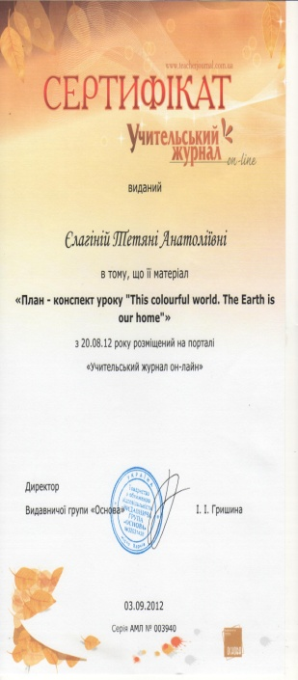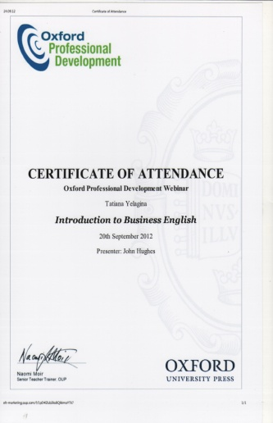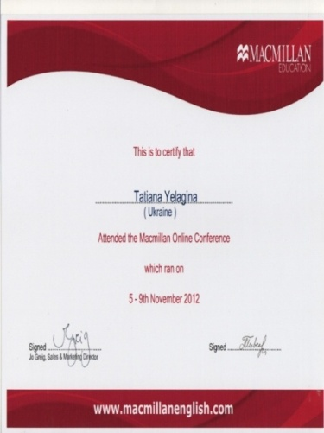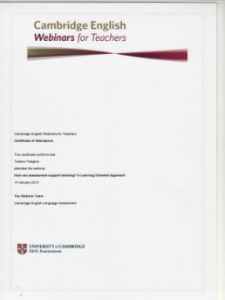

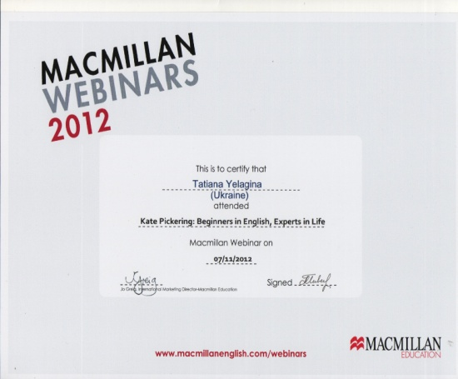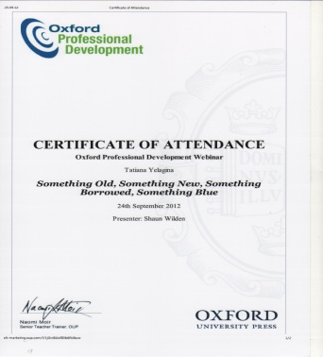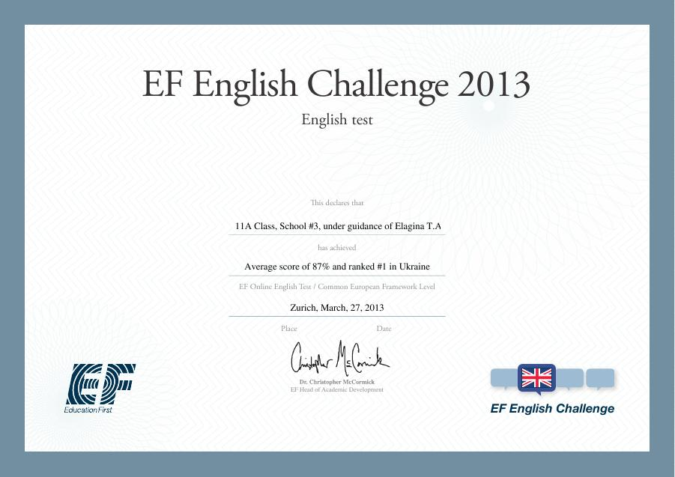

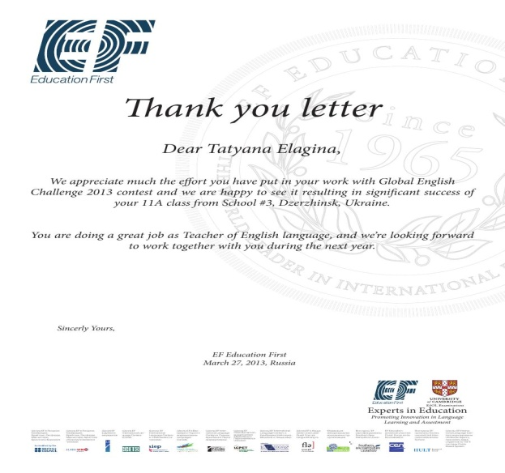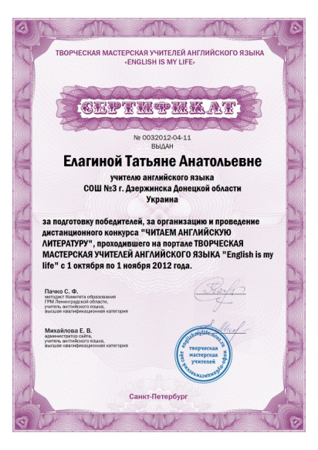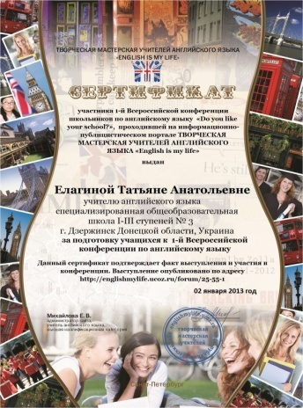

# 5. ОСОБИСТИЙ ПЛАН ПРОФЕСІЙНОГО ЗРОСТАННЯ

# План роботи по самоосвіті

**Тема** :

Підвищення самостійності та активності учнів на уроках англійської мови з використанням ІКТ.

**Мета:** Розвиток особистості і освітньої компетентності учнів, їх готовності і здатності до безперервного самовдосконалення і самоосвіти.

**Завдання:**

1. Забезпечення високого методичного рівня проведення всіх видів занять. 2. Підвищення якості проведення навчальних занять на основі впровадження нових технологій.

3. Удосконалення видів і форм діагностики і контролю.

4. Розробка навчальних, науково-методичних і дидактичних матеріалів.

**Література**  для вивчення в 2013-2014рр.

1.     Коптюг Н.М. *“*Интернет-проект как дополнительный источник мотивации учащихся”. Иностранные языки в школе, 2003, № 3.

2.     Новые педагогические и информационные технологии в системе образования. Под ред. Е.С. Полат. - М., 2000

3.     Пахомова Н.Ю. Проектное обучение - что это? // Методист, №1, 2004.

ср. 42

4.     Полат Е. С.  "Интернет на уроках иностранного языка" Иностранные языки в школе" № 2, 3  2001 г.

5.     Питюков В. Ю. Что такое педагогическая технология. Воспитание школьников – М., 1995

6.     Селевко Г. К. Современные образовательные технологии. М., 1998

7.     Ткачев В. О. Применение компьютерных технологий на уроках английского языка – ИЯШ 3(11)/ 2005. – с. 64

8.     Щуркова Н. Е. Педагогическая технология. Педагогическое воздействие в процессе воспитания школьников – М., 1992